**Träningspass 1**

**Löpning/intervaller!**

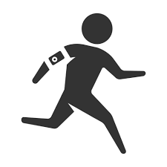

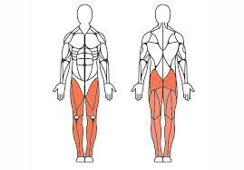

* Uppvärmning 10 min lätt jogg
* 2 min 85% tempo
* 1 min vila (gå)

**Upprepa x 10 ggr**

Avsluta med 5 min lätt jogg

**Avsluta med rörlighets program**